Информация о памятно-мемориальных мероприятиях, посвящённых Дню памяти и скорби, в муниципальном бюджетном дошкольном образовательном учреждении детском саду общеразвивающего вида №26.

- Экскурсия к памятнику Неизвестному солдату 22.06. с участием воспитанников старшей и подготовительной групп.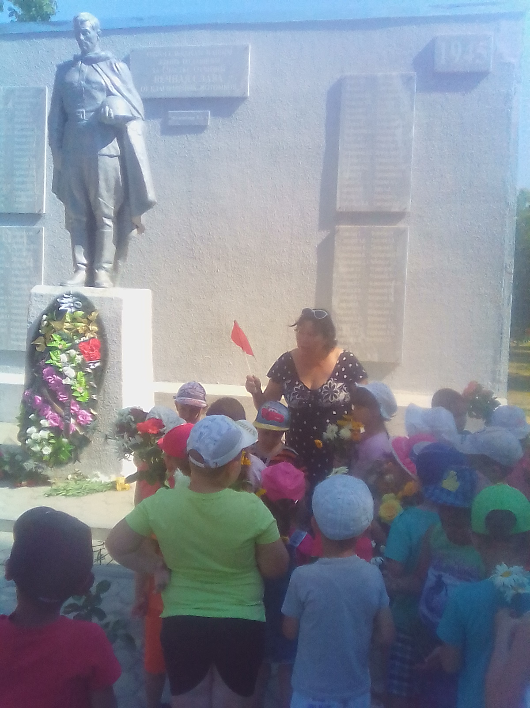

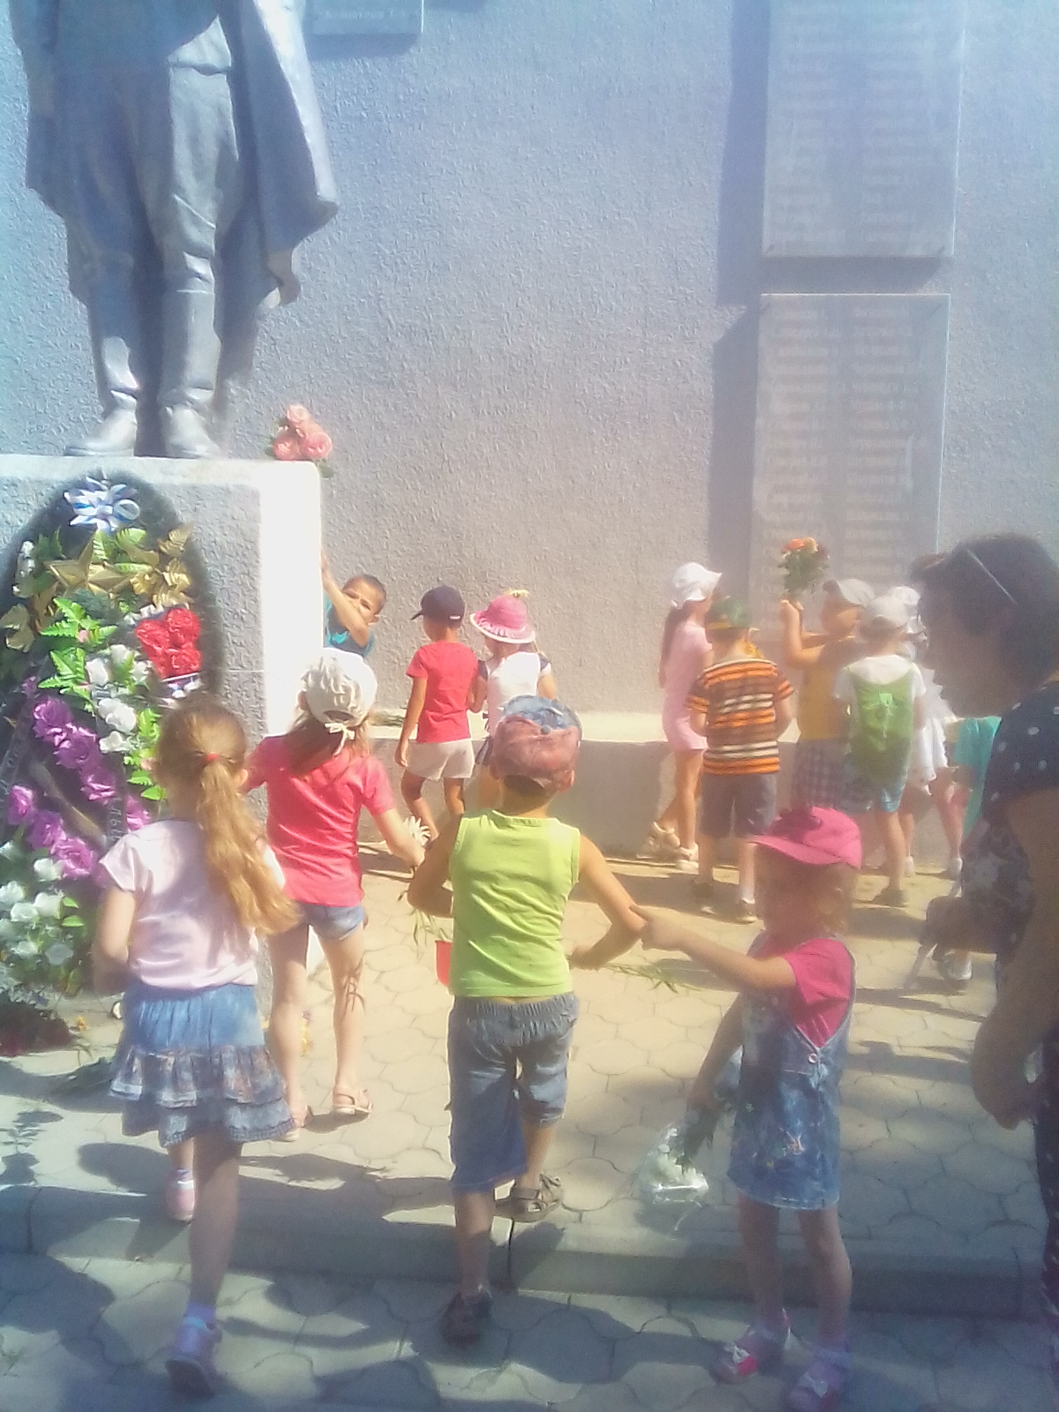

- Организация выставки в холле ДОУ, приуроченной ко Дню памяти скорби.
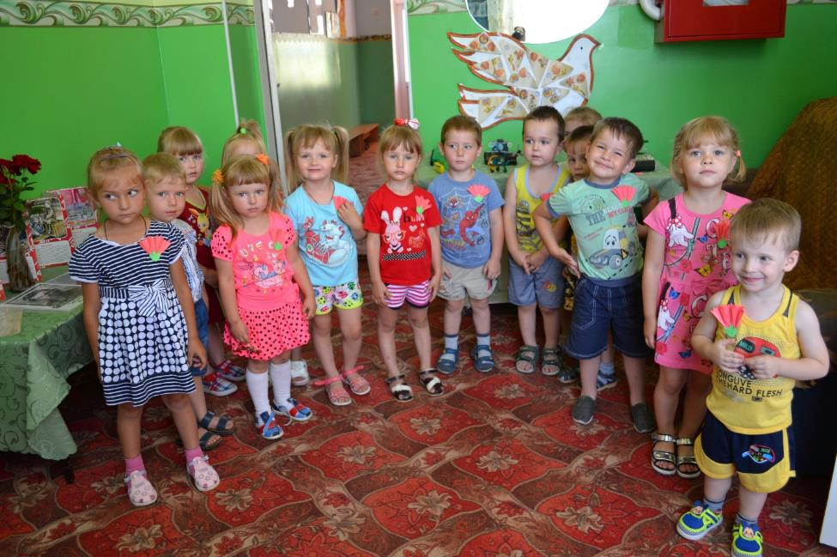

- Изготовление коллективной поделки детьми средней группы «Красная гвоздика».
